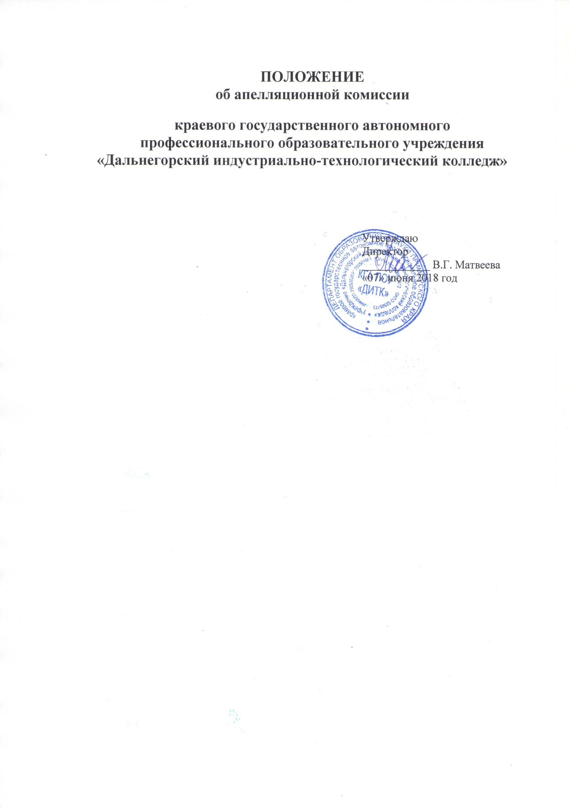

1. ОБЩИЕ ПОЛОЖЕНИЯ
1.1. Настоящее Положение определяет полномочия и порядок деятельности апелляционной комиссии краевого государственного автономного профессионального образовательного учреждения «Дальнегорский индустриально-технологический колледж» (далее – колледж).
1.2. Апелляционная комиссия колледжа в своей работе руководствуется:
- Федеральным законом «Об образовании в Российской Федерации» от 29.12.2012г № 273-ФЗ (в ред. от 2018 года);
- Приказом Минобрнауки России от 23.01.2014 № 36 «Об утверждении Порядка приема на обучение по образовательным программам среднего профессионального образования» (в ред. Приказа Минобрнауки РФ от 11.12.2015г. №1456) (далее – Порядок приёма);
- Положением «О приемной комиссии краевого государственного автономного профессионального образовательного учреждения «Дальнегорский индустриально-технологический колледж»;
- Порядка приёма на обучение по образовательным программам среднего профессионального образования краевого государственного автономного профессионального образовательного учреждения «Дальнегорский индустриально-технологический колледж» на 2018 – 2019 учебный год (далее – Порядка приёма).
2. Структура и состав комиссии
2.1 Персональный состав апелляционной комиссии утверждается приказом директора колледжа.
2.2 Апелляционная комиссия осуществляет свою работу в период работы приемной комиссии.
2.3 Апелляционная комиссия формируется из числа педагогического состава колледжа.
2.4 В состав апелляционной комиссии включаются: председатель комиссии, члены комиссии и секретарь учебной части. Работу апелляционной комиссии возглавляет председатель, который организует в установленном порядке работу апелляционной комиссии.
3. Полномочия и функции апелляционной комиссии
3.1. Апелляционная комиссия создается в целях обеспечения соблюдения единых требований и разрешения спорных вопросов при зачислении в колледж.
3.2. Основными функциями апелляционной комиссии являются:
- принимать и рассматривать апелляции абитуриентов, поступающих в колледж;
- принимать решение зачислении (не зачислении) поступающего;
- оформлять протокол о принятом решении и доводить его до сведения абитуриента (под подпись).

4. Организация работы апелляционной комиссии
4.1. Работу комиссии возглавляет председатель комиссии, назначенный приказом директора колледжа.
4.2. Решения комиссии принимаются простым большинством голосов от списочного состава комиссии. В случае равенства голосов председатель комиссии имеет право решающего голоса. Работа комиссии оформляется протоколами, которые подписываются председателем и всеми членами комиссии.
4.3. Комиссия работает на следующий день после подачи заявления. Место проведения апелляций указывается приемной комиссией дополнительно.
5. Порядок рассмотрения апелляции
5.1. По результатам приемной комиссии поступающий имеет право подать в апелляционную комиссию письменное заявление о нарушении, по его мнению, установленного порядка зачисления в колледж и (или) несогласии с его результатами (далее - апелляция).
5.2. Апелляция подается поступающим лично на следующий день после ознакомления с приказом о зачислении в колледж. Приемная комиссия обеспечивает прием апелляций в течение всего рабочего дня. Рассмотрение апелляций проводится не позднее следующего дня после дня ознакомления с заявлением абитуриента.
5.3. Поступающий имеет право присутствовать при рассмотрении апелляции. Поступающий должен иметь при себе документ, удостоверяющий его личность.
5.4. С несовершеннолетним поступающим имеет право присутствовать один из родителей или иных законных представителей.
5.5. После рассмотрения апелляции выносится решение апелляционной комиссии.
5.6. При возникновении разногласий в апелляционной комиссии проводится голосование, и решение утверждается большинством голосов.
5.7. Оформленное протоколом решение апелляционной комиссии доводится до сведения поступающего (под подпись).
5.8. Апелляции от вторых лиц, в том числе от родственников поступающих, не принимаются и не рассматриваются.

